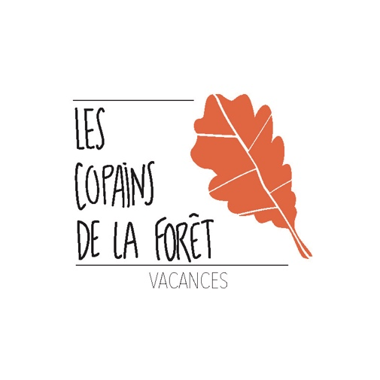**ACTIVITES DES VACANCES DE JUILLET 2023**

**Andréa, Mégane, Caleen, Anaëlle, Ana et Charlène**

**auront le plaisir d’accueillir vos enfants du 24 au 28 Juillet 2023.**

|  |  |  |  |  |  |
| --- | --- | --- | --- | --- | --- |
|  | LUNDI 24 | MARDI 25 | MERCREDI 26 | JEUDI 27 | VENDREDI 28 |
|  | *THEME DE LA SEMAINE* : **Art et Nature** (une nouvelle allée pour les copains de la Forêt) | | | | |
| ANDREA | **MATIN**  Monsieur Nature (plantations)  **APRES-MIDI**  Petites maisons à insectes | **MATIN**  Ballade dans les bois  **APRES-MIDI**  Surveillance sieste | **MATIN**  Fabrication de fleurs  **APRES-MIDI**  Fabrication d’un petit escargot | **MATIN**  Pour les petits et moyens qui font la sieste : Jeux d’eau  Pour les moyens et grands : Fabrication de la maison du gnome, fabrication d’animaux en boîte de conserves et décoration sur des planches  **APRES-MIDI**  Jeux d’eau et suite des activités du matin  Surveillance sieste pour Andréa | **MATIN**  Fabrication de petits gnomes  **APRES-MIDI**  Déco et installation des activités dans l’allée |
| ANA | **MATIN**  Fabrication de suspensions en bois  **APRES-MIDI**  Surveillance Sieste | **MATIN**  Tissage nature  **APRES-MIDI**  Fabrication de bracelets nature | **MATIN**  Peinture avec balai de feuilles  **APRES-MIDI**  Surveillance sieste | **MATIN**  Déco et installation des activités dans l’allée  **APRES-MIDI**  Surveillance sieste |
| CALEEN | **MATIN**  Fabrication d’animaux en gobelets  **APRES-MIDI**  Jeux de société | **MATIN**  Fabrication de moulin à vent  **APRES-MIDI**  Fabrication de champignons | **MATIN**  Peinture avec des fourchettes  **APRES-MIDI**  Fabrication d’un petit panda | **MATIN**  Coloriage avec des fleurs collées  **APRES-MIDI**  Déco et installation des activités dans l’allée |
| CHARLENE | **MATIN**  Décoration sur galets  **APRES-MIDI**  Décoration sur des lattes de bois | **MATIN**  Balade dans les bois  **APRES-MIDI**  Fabrication de photophores | **MATIN**  Land art nature  **APRES-MIDI**  Suite land art nature | **MATIN**  Fabrication de moulins à vent  **APRES-MIDI**  Déco et installation des activités dans l’allée |

|  |
| --- |
| ***A prévoir tous les jours de la semaine pour votre enfant:*** |
| ***Sac à dos avec casquette, crème solaire, serviette, maillot de bain, vieux tee-shirt, un change et une gourde.*** |